

**2013.7.19　第3号**

**すこやかプロジェクト**

厳しい暑さが続きますが、皆様体調はいかがでしょうか？

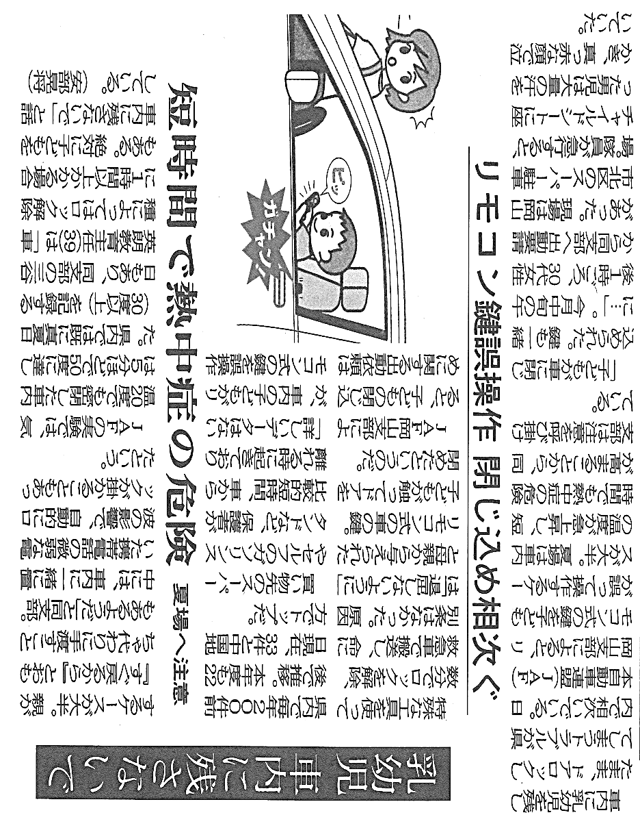外気と室内との温度差で体調管理が難しい時季です。水分・塩分をこまめに、また栄養・休養をしっかり摂って、大人もこどもも元気に夏を過ごしたいものですね。

今回は夏場に気を付けたいことをいくつかまとめました。

山陽新聞　平成２５年５月２４日の記事です。

「眠っているから」「少しの間だから」

という場合も、車内に残さないようにしましょう。

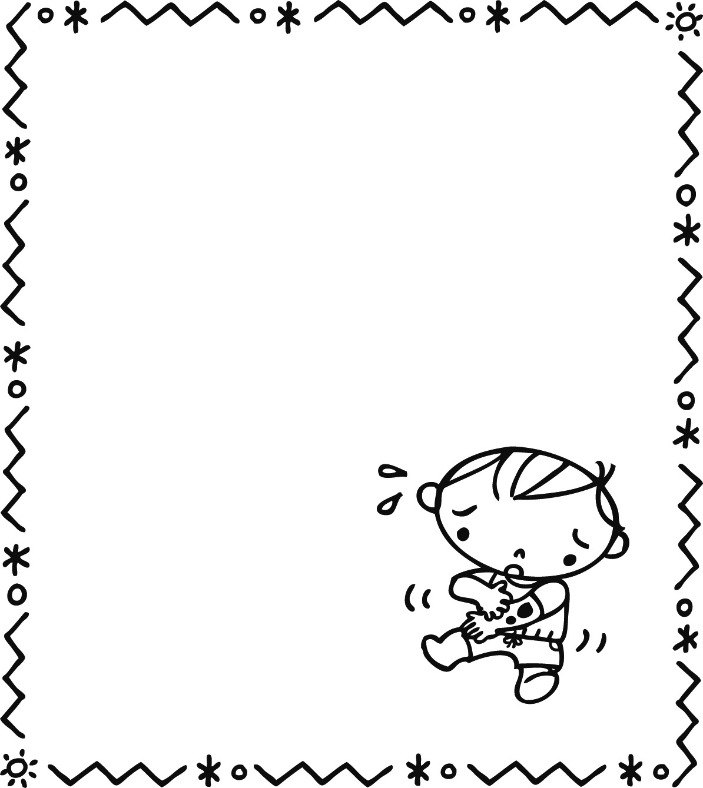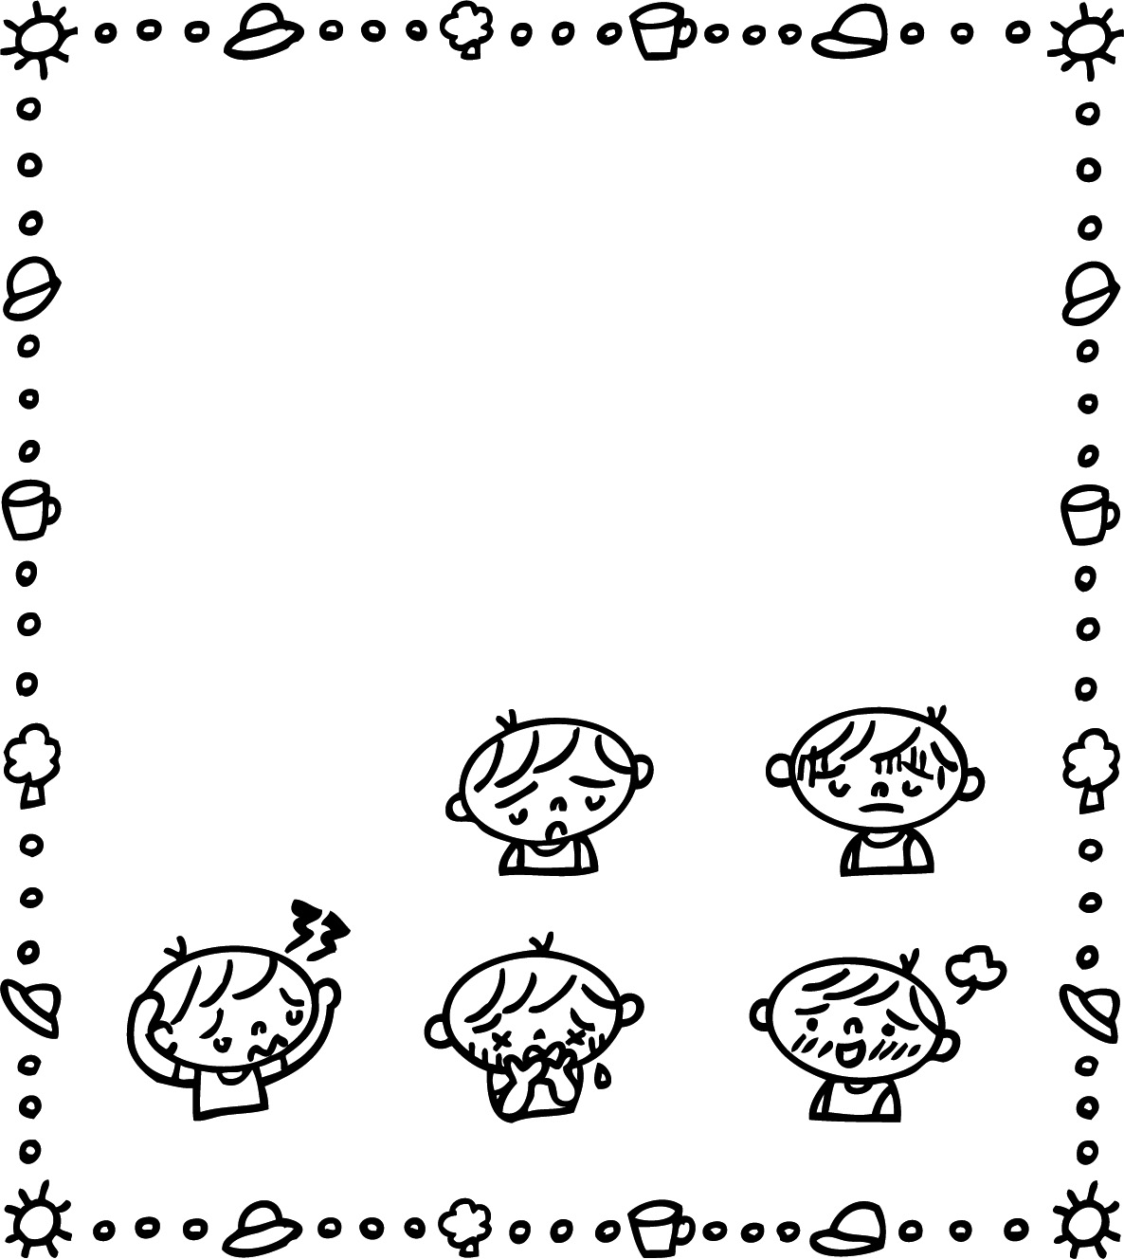

「とびひ」に注意！

体調の変化に

　　　気づきましょう

虫刺されやあせもの部分を掻きむしると、掻いてできた傷口から黄色ブドウ球菌・連鎖球菌が入り込み、水疱（すいほう）になります。

中の液体は非常に感染力が高く、別の箇所や他人に、まるで火事のように急激に広がることから「飛び火」と呼ばれるそうです。

体力・免疫力が低下

していると、広がり

やすく治りにくいも

のです。

ひどくなる前に病院を

受診し、はやく治しましょう。

●移動中の自動車内

●遊んでいるとき

●室内でも

**熱中症の**

**症状**

元気がない

顔色が悪い

頭痛がする

汗が出ない

吐き気

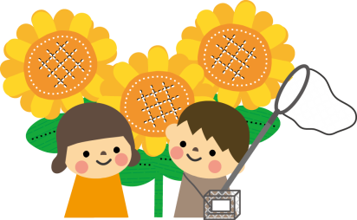

**～夏休みの生活について～**

　夏休み中、地域でもたくさんのイベントが催され、皆さんのご家庭でも楽しい計画をたてられているかと思います。

　　長いお休みに入りますので、安全に注意して、元気に過ごしていただきたいと思います。

親子の楽しい時間をたくさん過ごし、また元気で夏期登園日にお会いできることを楽しみにしています。

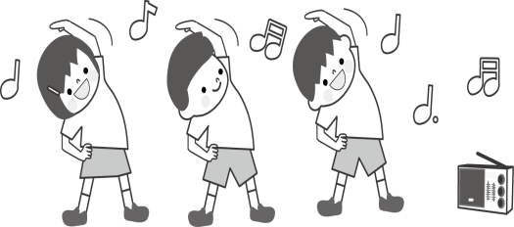

**生活面**

* はやね・はやおき・あさごはんのリズムを大切に。
* 適度に外に出て体を動かしましょう。
* 家族の一員としてお手伝いをしましょう。

（おうちの方は、たくさん認めてあげましょう。）

* 体調を崩さないよう、冷たいものを食べすぎないようにしましょう。

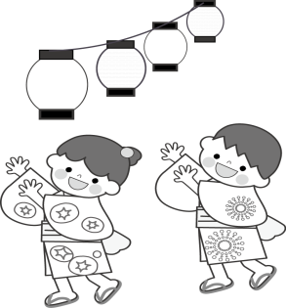

☆

**安全面**

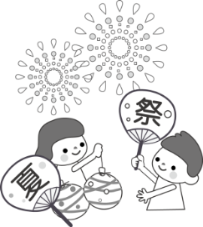☆　　人混みでは、必ず手をつなぎましょう。

☆　　交通事故・水の事故には十分注意しましょう。

☆　　知らない人には付いていきません。

　　　　　　　何か急な連絡などありましたらお電話ください

　　　　　　　　　　第一幼稚園　　096-344-6465

冷たいものを食べ過ぎないようにしましょう